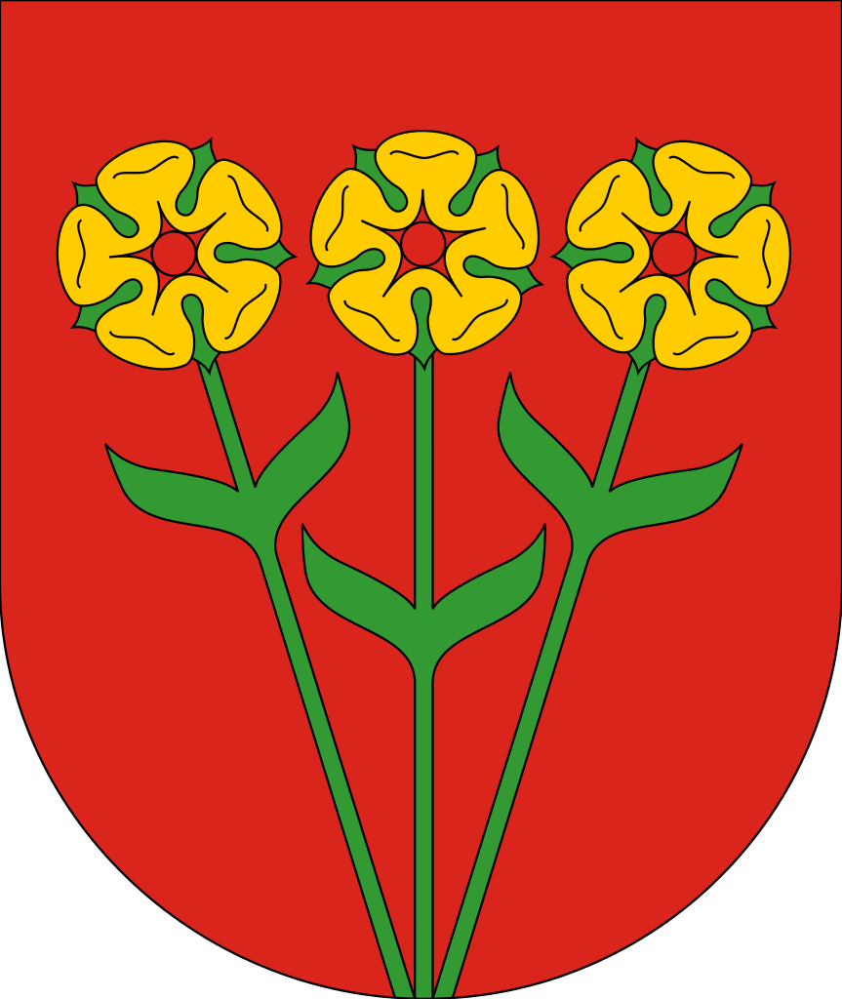

Vyhlásenie účastníka a autorov

pre verejnú anonymnú jednokolovú architektonicko-urbanistickú súťaž návrhov
podľa § 119 a nasl. zák. č. 343/2015 Z. z. o verejnom obstarávaní v zn. n. p.

Názov súťaže návrhov: Námestie s mestským hradom, Stropkov
(IV. etapa revitalizácie Námestia SNP)

Vyhlasovateľ: Mesto Stropkov

Dolu podpísaný (-á)

Identifikačné údaje účastníka

Obchodné meno: …..
Právna forma: …..
Sídlo / miesto podnikania: …..
Krajina: …..
IČO: …..
DIČ: …..
Bankové spojenie: …..
IBAN: …..
Registrácia právnickej osoby: …..
Štatutárny orgán: …..

Kontaktné údaje účastníka

Kontaktná osoba: …..
Poštová adresa na doručovanie: …..
Telefónne číslo: …..
E-mailová adresa: …..

čestne vyhlasujem,

že som oprávnený (-á) na vykonávanie podnikania predstavujúceho činnosť uvedenú v §4 zák. č. 138/1992 Zb. o autorizovaných architektoch a autorizovaných stavebných inžinieroch v zn. n. p. alebo podľa ekvivalentnej právnej úpravy platnej v krajine podnikania účastníka.

Identifikácia autorov návrhu a súhlas autorov s použitím návrhu

Autori diela ktoré predstavuje súťažný návrh súhlasia s použitím diela ako súťažného návrhu v celom rozsahu, ktorý je potrebný na účely účasti účastníka súťaže v súťaži návrhov, a ktorý je potrebný na účely uzavretia zmluvy o zadaní zákazky alebo obdobnej zmluvy medzi účastníkom a vyhlasovateľom súťaže v prípade, ak sa stane súťažný návrh návrhom víťazným.

Autormi súťažného návrhu sú:

Meno a priezvisko: .........................………………….. Podpis: .........................………………….

Meno a priezvisko: .........................………………….. Podpis: .........................………………….

Meno a priezvisko: .........................………………….. Podpis: .........................………………….

Meno a priezvisko: .........................………………….. Podpis: .........................………………….

(doplniť podľa potreby)

.........................…………………...........................…………………..
podpis účastníka súťaže návrhov

